Сценарий литературной гостиной к Всемирному дню театра
Участники
Ведущий, зрители (взрослые и дети)
Цель
Познакомиться с историей возникновения праздника
Задачи
Творческое воспитание, приятное и познавательное времяпрепровождение
Материалы
Зал украшен картинками с различными театральными постановками
Оборудование
Проектор, экран, ноутбук
Примерное время
1.5 – 2 часа
Мероприятие проводится в помещении. Понадобится приятная музыка для начала и окончания мероприятия, музыка для фона
Ход мероприятия:
(Играет приятная музыка, зрители входят в зал.)
Ведущий: Здравствуйте, дорогие друзья, сегодня мы празднуем замечательный праздник – Международный день театра.
Слайд 1.
27 марта Поздравить с праздником
Ведущий: Всемирный день театра (World Theatre Day) установлен в 1961 году IX конгрессом Международного института театра (International Theatre Institute, ITI) и ежегодно 27 марта отмечается Центрами ITI и международными театральными обществами. Традиционно он проходит под единым девизом: «Театр как средство взаимопонимания и укрепления мира между народами».
Ведущий: Деятельность Международного института театра (МИТ), согласно его уставу, направлена на «укрепление мира и дружбы между народами, на расширение творческого сотрудничества всех театральных деятелей мира».
Ежегодно, по решению исполнительного совета МИТ, по случаю Международного дня театра к мировому театральному сообществу обращаются крупнейшие деятели мировой культуры. Первое международное послание в честь Всемирного дня театра было написано в 1962 году французским писателем и художником Жаном Кокто (фр. Jean Cocteau, 1889—1963).
Слайд 2.
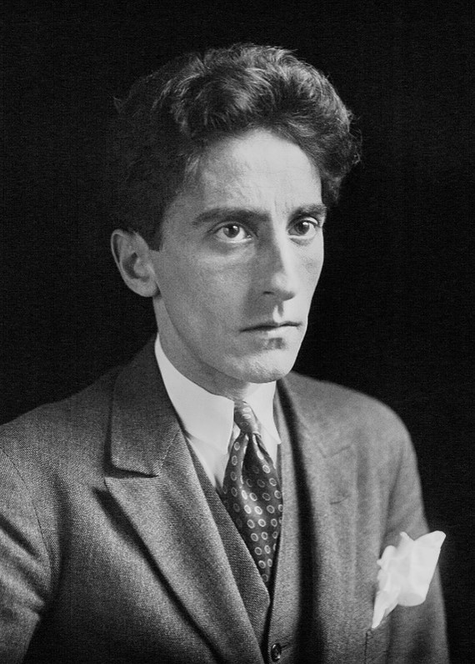
Ведущий: Сегодня Международный институт театра при ЮНЕСКО — крупнейшая в мире неправительственная организация, занимающаяся исполнительским искусством. Национальные центры, региональные советы и комитеты представлены в почти 100 странах мира. Советский Союз получил членство в МИТ еще в 1959 году. С 1961 года СССР, а затем Россия — постоянный член его исполнительного комитета.
Как известно, слово «театр» произошло от древне-греческого слова theatron (θέατρον), что значит «место, где смотрят». Традиционно в театре играются два наиболее популярных жанра — комедия и трагедия, символами которых стали театральные маски.
Слайд 3.
Ведущий: Упоминание о первой театральной постановке датируется 2500 годом до нашей эры. Первая театральная игра состоялась в Египте, сюжетом послужили образы египетской мифологии — истории бога Осириса. Это было зарождением долгой и прочной связи между театром и религией. В древней Греции театр стал формироваться как искусство, устанавливались четкие определения трагедии и комедии, а также других театральных форм. Древнегреческие театральные представления также использовали мифологические образы.
Международный день театра — это не просто интернациональный профессиональный праздник мастеров сцены и всех работников театра, это наш праздник — праздник миллионов неравнодушных зрителей.
Слайд 4.
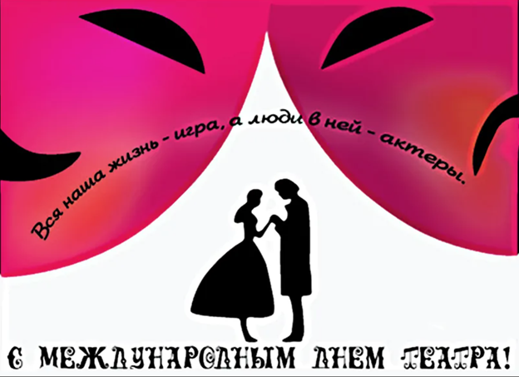
Ведущий: Конечно же, по случаю этого замечательного Дня в театрах многих стран мира проводятся различные театральные фестивали, праздничные постановки и показы лучших спектаклей, а чиновники и представители общественности не скупятся в этот день на поздравления и комплименты, адресованные работникам театров и художественных коллективов.
Театр! Театр! Как много значат
Для нас порой твои слова!
И разве может быть иначе?
В театре жизнь всегда права!
Международный день театра - это не просто профессиональный праздник мастеров сцены, это праздник и миллионов зрителей.
Слайд 5.
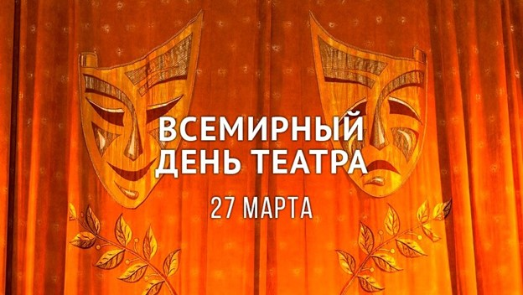
Ведущий: Русская театральная школа богата и разнообразна. Многие специалисты сходятся во мнении, что она уникальна и служит образцом для подражания и изучения для многих зарубежных школ. Считается, что придворный театр 17 века создал предпосылки и прочную основу для развития театрального ремесла в России. 22 июля 1795 года в Москве в имении графа Николая Шереметева открылся театр-дворец "Останкино".
Международный институт театра (МИТ) при ЮНЕСКО - крупнейшая в мире неправительственная организация, занимающаяся исполнительским искусством.
Национальные центры, региональные советы и комитеты представлены в почти 100 странах мира. Советский Союз получил членство в Международном институте театра еще в 1959 году. С 1961 года СССР, а затем Россия - постоянный член его исполнительного комитета.
Его президентами в разное время были народные артисты СССР Михаил Царев и Михаил Ульянов. С 2007 года президентом МИТ в России является народный артист СССР, художественный руководитель Государственного академического Малого театра Юрий Соломин.
Российский центр МИТ включает в себя ряд известных театров, театральных организаций, компаний и физических лиц и существуют за счет членских взносов.
Несмотря на то, что "Всемирный день театра" не имеет в Российской Федерации официального государственного статуса, чиновники высших эшелонов власти РФ в этот день поздравляют работников театров страны.
Слайд 6.
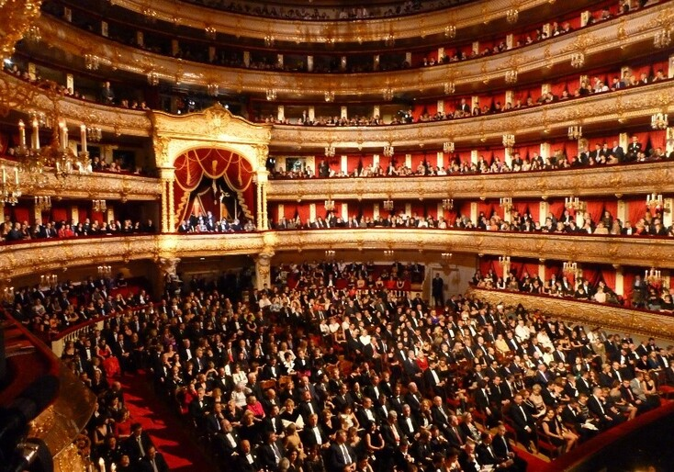
Ведущий: Цель праздника - популяризировать зрелищное искусство, укрепить и наладить культурные связи. Девиз торжества: "Театр как средство взаимопонимания и укрепления мира между народами".
Празднование Международного дня театра - это дань не только драматургам, режиссерам и актерам, но и другим многочисленным профессионалам, связавших свою жизнь со сценой - художников по декорациям, костюмеров, художников, музыкантов, осветителей...
День театра – это не только праздник для профессиональных деятелей искусства, но и прекрасная возможность для зрителей приобщиться к прекрасному, сокровенному миру, таящемуся за театральным занавесом!
Слайд 7.
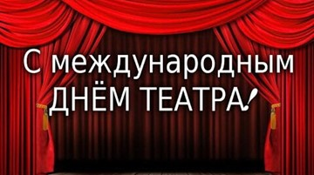
Ведущий: Интересные факты -
- У актеров кукольного театра и билетных кассиров есть свои профессиональные праздники. Ежегодно 21 марта отмечается Международный день кукольника, в первый понедельник марта - День театрального кассира РФ.
- Слово "театр" произошло от древнегреческого "theatron" и означает "место для зрелищ".
- В американском штате Виргиния функционирует театр Бартера, в котором зрители могут приобрести билет не за деньги, а за продукты питания.
- В комедийном театре "Teatreneu" в Барселоне стоимость билета зависит от количества улыбок человека. Мимику зрителей распознают мониторы, вмонтированные в спинки кресел.
-А ктер Брюс Уиллис занимался в театральном кружке, чтобы избавиться от заикания.
Слайд 8.
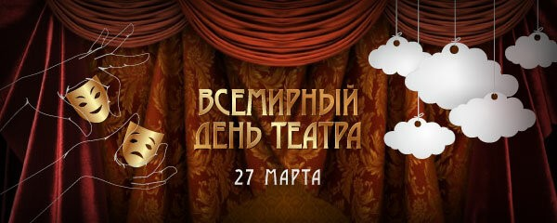
Ведущий: Театр! Мой смысл, затерянный в пространстве,
Манящий души, словно в мир иной,
Увековечен в клоунском убранстве,
Сокрытый плюша мёртвой тишиной.
Лишь отголоском пробудившей веры
И эхом таинства, и шелестом кулис
Заставил в невозможное поверить
И музой Гения над миром вознестись.
Театр! Мой Бог, моё святое бремя -
Возможность жить, творить и созидать.
Пронзил века, пространство он и время,
Чтоб править бал и миром управлять.
Там запах слёз и счастья, и страданий,
Там боль и страх, рыдания и смех,
Там, затаив в волнении дыханье,
По праву ждёт заслуженный успех.
Оваций бурных верная награда
За тяжкий труд, за пот и кровь порой.
За жизнь и смерть, от рая и до ада -
Отмечен путь блистательной игрой.
Театр! Мой мир, введя в свои покои,
В свой храм добра, надежды и любви,
От груза дней прошедших успокоит
И от недуга будней исцелит.
Галина Юдина
Ведущий: Вот и подошла к концу наша встреча. Сегодня мы отмечаем замечательный праздник – Международный день театра. Будьте ближе к искусству друзья мои, всего вам самого наилучшего!
© Материал из Справочной системы «Культура»
https://cult.dev.ss.aservices.tech
Дата копирования: 26.01.2024

